Ochrona zdrowia i opieka społeczna   
w województwie świętokrzyskim w 2019 r.

**W końcu 2019 r. świadczenia ambulatoryjnej opieki zdrowotnej realizowały 642 przychodnie oraz 198 praktyk lekarskich i stomatologicznych, w których udzielono 9,9 mln porad ambulatoryjnych. Opiekę stacjonarną pełniły 24 szpitale ogólne oraz 11 szpitali dziennych. Mieszkańcom województwa pomocy doraźnej w nagłych wypadkach udzielały także: 49 zespołów ratownictwa medycznego, 1 zespół lotniczego pogotowia ratunkowego oraz 10 szpitalnych oddziałów ratunkowych.**

 1,9%

**Wzrost liczby udzielonych porad ambulatoryjnych**

**Przychodnie i praktyki lekarskie**

W końcu 2019 r. w ramach środków publicznych, porad ambulatoryjnych udzielały 642 przychodnie oraz 198 praktyk lekarskich i stomatologicznych

W końcu 2019 r. w województwie świętokrzyskim funkcjonowało 840 podmiotów ambulatoryjnej opieki zdrowotnej[1], realizujących świadczenia finansowane ze środków publicznych,   
z czego 642 przychodnie (2,9% wszystkich w kraju) oraz 198 praktyk lekarskich i stomatologicznych (4,5% wszystkich w kraju). W porównaniu z rokiem poprzednim liczba przychodni wzrosła o 1,3%, natomiast liczba praktyk zmniejszyła się o 6,6%.

**Tablica 1. Przychodnie i praktyki lekarskie oraz porady udzielone w ramach ambulatoryjnej opieki zdrowotnejab**

Stan w dniu 31 grudnia

|  |  |  |  |
| --- | --- | --- | --- |
| WYSZCZEGÓLNIENIE | 2018 | 2019 | |
| w liczbach bezwzględnych | | 2018=100 |
| Ogółem | 846 | 840 | 99,3 |
| miasta | 599 | 604 | 100,8 |
| wieś | 247 | 236 | 95,5 |
| Przychodnie | 634 | 642 | 101,3 |
| miasta | 437 | 449 | 102,7 |
| wieś | 197 | 193 | 98,0 |
| Praktyki lekarzy i lekarzy dentystówa | 212 | 198 | 93,4 |
| miasta | 162 | 155 | 95,7 |
| wieś | 50 | 43 | 86,0 |
| Porady udzieloneb w ciągu roku w tys. | 9709,6 | 9895,3 | 101,9 |
| lekarskiec | 8857,4 | 9034,3 | 102,0 |
| w tym w opiece zdrowotnej: |  |  |  |
| podstawowej | 5636,8 | 5731,7 | 101,7 |
| specjalistycznej | 2975,8 | 3030,0 | 101,8 |
| stomatologiczne | 852,2 | 861,0 | 101,0 |
| miasta | 7456,9 | 7715,9 | 103,5 |
| wieś | 2252,7 | 2179,3 | 96,7 |

a Dane obejmują praktyki, które podpisały kontrakt z NFZ lub z przychodniami; b Łącznie z poradami opłaconymi w przychodniach przez pacjentów, a także łącznie z poradami udzielonymi w ramach nocnej i świątecznej opieki zdrowotnej oraz z poradami z izb przyjęć; c Łącznie z poradami z izb przyjęć udzielanymi pacjentom niehospitalizowanym.

Zmniejszenie liczby placówek ambulatoryjnej opieki zdrowotnej przy równocześnie malejącej liczbie ludności województwa świętokrzyskiego nie spowodowało znaczącego wzrostu ich obciążenia. W końcu 2019 r. na 1 podmiot ambulatoryjnej opieki zdrowotnej przypadało średnio 1469 osób (o 1 osoba więcej niż rok wcześniej). Najwięcej ludności na jedną przychodnię i praktykę odnotowano w powiecie koneckim (2754), a najmniej w m. Kielce (833). Dostępność omawianych placówek była także zróżnicowana pod względem terytorialnym. W miastach z 1 placówki korzystało przeciętnie 927 mieszkańców, tj. ponad trzykrotnie mniej niż na terenach wiejskich, gdzie na 1 podmiot świadczący ambulatoryjną opiekę zdrowotną przypadało średnio 2855 osób.

W 2019 r. w województwie świętokrzyskim na 1 placówkę ambulatoryjnej opieki zdrowotnej przypadało średnio 1469 osób

**Mapa 1. Podmiotya ambulatoryjnej opieki zdrowotnej według powiatów w 2019 r.**

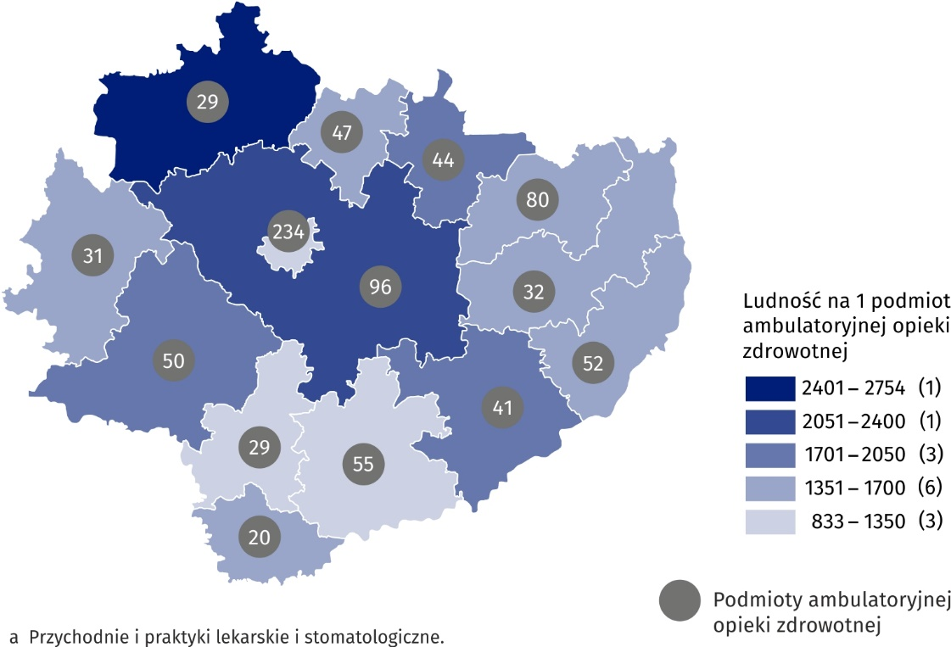Stan w dniu 31 grudnia

Na 1 placówkę ambulatoryjnej opieki zdrowotnej zlokalizowaną na terenach wiejskich przypadało ponad trzykrotnie więcej mieszkańców niż w miastach

W ciągu roku udzielono 9,0 mln porad lekarskich i  0,9 mln porad stomatologicznych

W ramach ambulatoryjnej opieki zdrowotnej w ciągu 2019 r. w województwie świętokrzyskim udzielono 9,9 mln porad (wzrost o 1,9% w skali roku) – 9,0 mln lekarskich i 0,9 mln stomatologicznych. Spośród porad lekarskich 5,7 mln stanowiły porady udzielone w podstawowej opiece zdrowotnej, a 3,0 mln w opiece specjalistycznej (odpowiednio o 1,7% i 1,0% więcej niż przed rokiem). Najczęściej korzystano z porad udzielanych w przychodniach (95,6% porad ogółem). Porady udzielone w miastach stanowiły 78,0% ogółu, natomiast na obszarach wiejskich 22,0%.

W 2019 r. przeciętna liczba porad ambulatoryjnych w przeliczeniu na 1 mieszkańca województwa wyniosła 8,0. Wskaźnik ten był znacznie wyższy w miastach niż na terenach wiejskich   
i wyniósł odpowiednio 13,7 i 3,2.

W ramach podstawowej opieki zdrowotnej odsetek porad ambulatoryjnych udzielonych dzieciom i młodzieży do 18 lat wyniósł 18,0% (spadek w skali roku o 0,2 p.proc.). Dla osób w wieku 65 lat i więcej wskaźnik ten ukształtował się na poziomie 37,4% (wzrost o 1,5 p.proc.). W ramach opieki specjalistycznej porady lekarskie udzielone dzieciom i młodzieży w wieku do 18 lat stanowiły 10,9% (spadek w skali roku o 0,5 p.proc.), natomiast odsetek porad świadczonych osobom w wieku 65 lat i więcej wyniósł 33,0% (o 0,5 p.proc. więcej niż przed rokiem).

W 2019 r. udzielono 0,6 mln specjalistycznych porad lekarskich chirurgicznych, wśród których blisko połowę stanowiły porady lekarskie udzielone w poradniach chirurgii urazowo-ortopedycznej

W specjalistycznej opiece lekarskiej największy udział miały porady świadczone w poradniach chirurgicznych (18,4%). Często udzielano również porad w poradniach ginekologiczno-położniczych (10,9%) oraz okulistycznych (9,1%). W porównaniu z 2018 r. największy wzrost liczby porad zanotowano w poradniach: geriatrycznej (o 15,2%), nefrologicznej (o 13,3%) oraz medycyny sportowej (o 13,2%). Natomiast najbardziej zmniejszyła się liczba porad w poradniach leczenia uzależnień (o 18,8%).

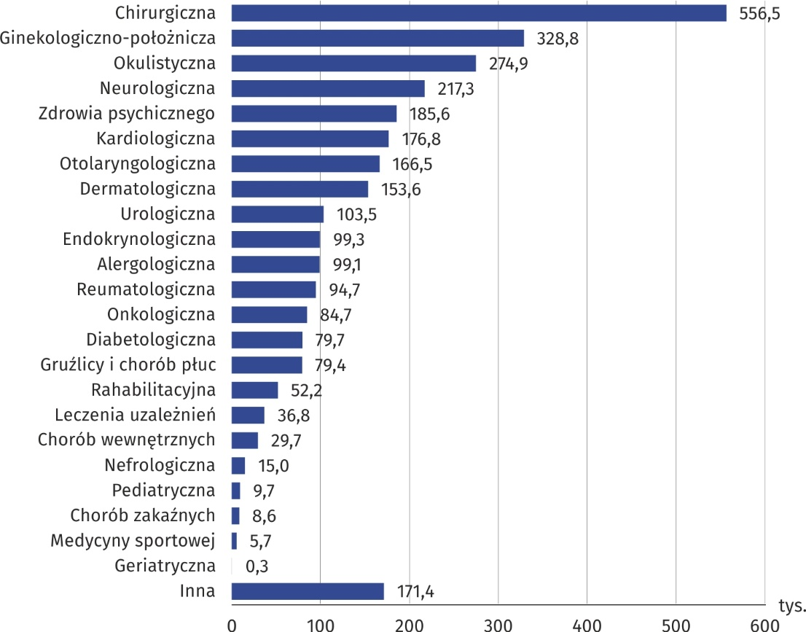**Wykres 1. Specjalistyczne porady lekarskie według rodzaju poradni w 2019 r.**

**Ratownictwo medyczne**

W 2019 r. w systemie PRM doraźnej pomocy medycznej udzielało 49 zespołów ratownictwa medycznego, 1 lotniczy zespół ratownictwa medycznego i 10 szpitalnych oddziałów ratunkowych

W końcu 2019 r. w ramach systemu Państwowe Ratownictwo Medyczne[2] działało 49 zespołów ratownictwa medycznego (9 specjalistycznych i 40 podstawowych), 1 baza lotniczego pogotowia ratunkowego oraz 10 szpitalnych oddziałów ratunkowych (SOR). Analogicznie jak w latach poprzednich zmniejszyła się liczba zespołów specjalistycznych przy jednoczesnym zwiększeniu liczby zespołów podstawowych. Z systemem doraźnej pomocy medycznej współpracowała 1 izba przyjęć.

**Tablica 2. Medyczne czynności ratunkowe według miejsca zdarzenia w 2019 r.**

|  |  |  |  |
| --- | --- | --- | --- |
| WYSZCZEGÓLNIENIE | 2018 | 2019 | |
| w liczbach bezwzględnych | | 2018=100 |
| Wyjazdy na miejsce zdarzenia | 130490 | 125663 | 96,3 |
| w tym do zdarzeń: |  |  |  |
| w ruchu uliczno-drogowym | 5073 | 4630 | 91,3 |
| w pracy | 1993 | 2061 | 103,4 |
| w szkole | 1571 | 1396 | 88,9 |
| w domu | 98336 | 95048 | 96,7 |
| Osoby, którym udzielono świadczenia zdrowotnego w miejscu zdarzenia | 130849 | 125995 | 96,3 |
| w tym w wieku: do 18 lat | 7219 | 7012 | 97,1 |
| 65 lat i więcej | 60139 | 59306 | 98,6 |
| Osoby, którym udzielono świadczenia zdrowotnego w trybie ambulatoryjnym  (w izbie przyjęć lub szpitalnym oddziale ratunkowym) | 184647 | 162626 | 88,1 |

W zakresie medycznych czynności ratunkowych zespoły ratownictwa medycznego udzielały pomocy medycznej poza szpitalem osobom znajdującym się w stanie nagłego zagrożenia zdrowia. W 2019 r. w województwie świętokrzyskim wykonano 125,7 tys. wyjazdów/wylotów (o 3,7% mniej niż rok wcześniej), przy czym zdecydowanie najczęściej udzielano pomocy w domu pacjenta (75,6% przypadków).

Doraźnej pomocy medycznej w przeliczeniu na 1000 ludności województwa udzielono blisko 102 potrzebującym

Na miejscu zdarzenia zespoły ratownictwa medycznego udzieliły świadczeń zdrowotnych 126,0 tys. osobom (o 3,7% mniej w porównaniu z rokiem poprzednim), z czego 5,6% stanowiła pomoc medyczna udzielona dzieciom i młodzieży do 18 lat, a 47,1% – osobom w wieku 65 lat   
i więcej. Pomoc częściej była udzielana mężczyznom (54,6%) niż kobietom (45,4%).

W 2019 r. w przeliczeniu na 1000 ludności województwa, zespoły ratownictwa medycznego udzieliły pomocy medycznej w miejscu zdarzenia blisko 102 osobom.

Wskaźnikiem ilustrującym dostępność do świadczeń medycznych udzielanych przez zespoły ratownictwa medycznego jest liczba zespołów przypadająca na 100 tys. ludności. W 2019 r. wskaźnik ten wyniósł 4,0 zespoły i kształtował się korzystniej niż w kraju (4,1). W 2018 r. wskaźnik wyniósł odpowiednio 3,8 i 4,0. Obserwuje się ujemną korelację wskaźnika z gęstością zaludnienia w danym województwie – im wyższa gęstość zaludnienia, tym mniej zespołów przypada na 100 tys. ludności.

Pacjenci leczeni ambulatoryjnie najczęściej korzystali ze świadczeń o charakterze ogólnym

Doraźna pomoc medyczna w stanie nagłego zagrożenia zdrowia była udzielana także w szpitalnych oddziałach ratunkowych (SOR) oraz izbie przyjęć. Szpitalne oddziały ratunkowe zapewniały świadczenia zdrowotne w dwóch trybach, ambulatoryjnym (niezakończonym hospitalizacją) oraz stacjonarnym.

W 2019 r. w izbie przyjęć lub SOR doraźnej pomocy medycznej w trybie ambulatoryjnym pomoc uzyskało 162,6 tys. osób, którym udzielono 212,9 tys. porad (w porównaniu z 2018 r. spadek odpowiednio o 22,0 tys. i 3,8 tys.). Spośród osób, którym udzielono pomocy medycznej w trybie ambulatoryjnym w izbach przyjęć lub SOR osoby w wieku do 18 lat stanowiły 21,7% leczonych, natomiast w wieku 65 lat i więcej - 23,2%. Kobietom udzielono 45,4% świadczeń. Pacjenci leczeni ambulatoryjnie najczęściej wymagali pomocy o charakterze ogólnym (21,4% leczonych) oraz z zakresu chirurgii urazowo-ortopedycznej (15,8%).

W 2019 r. w trybie ambulatoryjnym w izbie przyjęć i szpitalnych oddziałach ratunkowych pomoc uzyskało 162,6 tys. osób

W SOR w trybie stacjonarnym ze świadczeń zdrowotnych skorzystało 29,7 tys. osób

Szpitalne oddziały ratunkowe świadczyły również pomoc stacjonarną. W ramach tej działalności objęto leczeniem 29,7 tys. osób.

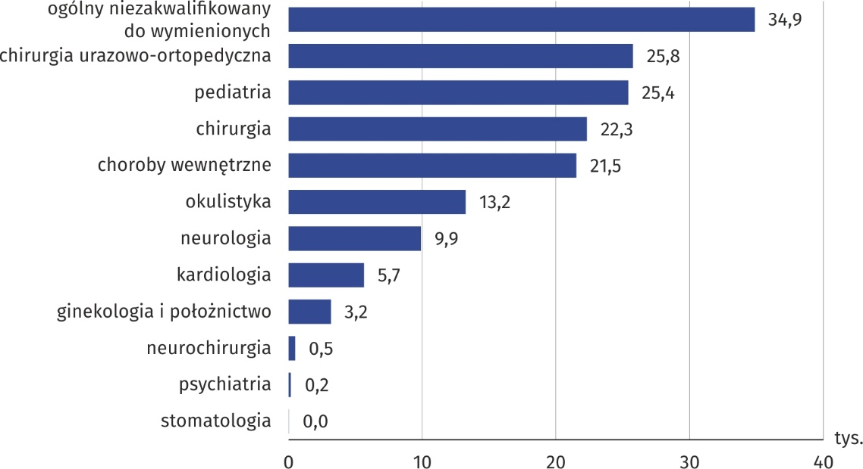**Wykres 2. Osoby, którym udzielono świadczeń zdrowotnych w trybie ambulatoryjnym   
w szpitalnych oddziałach ratunkowych lub izbach przyjęć według zakresu świadczeń   
w 2019 r.**

Na 1000 mieszkańców województwa 155 osobom udzielono świadczeń zdrowotnych w szpitalnych oddziałach ratunkowych lub izbach przyjęć. W skali kraju wskaźnik ten wyniósł 160 osób.

**Stacjonarna opieka zdrowotna**

W województwie świętokrzyskim na koniec 2019 r. funkcjonowały 24 stacjonarne szpitale ogólne, które dysponowały 5,3 tys. łóżek oraz 11 szpitali dziennych

W województwie świętokrzyskim na koniec 2019 r. funkcjonowały 24 stacjonarne szpitale ogólne, które dysponowały 5,3 tys. łóżek oraz 11 szpitali dziennych, tzw. szpitali jednego dnia, oferujących opiekę dzienną. Szpitale stacjonarne oferowały 136 miejsc opieki dziennej, w których leczonych było 23,8 tys. pacjentów.

W szpitalach ogólnych w ciągu roku sprawozdawczego leczyło się 264,5 tys. osób (bez ruchu międzyoddziałowego), co oznacza, że na 10 tys. ludności województwa hospitalizowano 2138 pacjentów. W porównaniu z 2018 r. ich liczba zmniejszyła się o 5,1%, tj. o 102 pacjentów na 10 tys. ludności.

Pacjenci najczęściej wymagali hospitalizacji na oddziałach chirurgicznych

Podobnie jak przed rokiem pacjenci najczęściej leczyli się[3] na oddziałach chirurgicznych (14,5% leczonych). Kolejną liczną grupę stanowili hospitalizowani korzystający z pomocy na oddziałach chorób wewnętrznych (12,2%) oraz pacjentki oddziałów ginekologiczno-położniczych (11,8%). Mniejszy odsetek stanowili pacjenci na oddziałach: chirurgii urazowo-ortopedycznej (7,6%), kardiologicznych (7,2%), czy pediatrycznych (7,1%). W 2019 r. największy wzrost liczby pacjentów (kierując się bezwzględną liczbą pacjentów) w porównaniu do poprzedniego roku, odnotowano na oddziałach: okulistycznych (o 2,2 tys. osób, tj. o 21,2%), pediatrycznych (o 1,3 tys. osób, tj. o 7,1%) i otolaryngologicznych (o 0,7 tys. osób, tj. o 8,3%). Największy spadek liczby pacjentów zarejestrowano na oddziałach chorób wewnętrznych (o 1,1 tys. osób, tj. 3,1%) i ginekologiczno-położniczych (o 1,0 tys. pacjentek, tj. o 3,0%).

Oprócz szpitali ogólnych funkcjonował 1 szpital psychiatryczny z 750 łóżkami, w którym leczonych było 9,9 tys. pacjentów (o 0,7% pacjentów mniej niż w roku poprzednim).

Na 10 tys. mieszkańców województwa przypadało 43,3 łóżka w szpitalach ogólnych

Liczba łóżek w szpitalach ogólnych w przeliczeniu na 10 tys. ludności była mniejsza niż rok wcześniej i wyniosła 43,3 łóżka (o 2,8 łóżka mniej). Oznacza to, że na jedno łóżko przypadało przeciętnie blisko 231 mieszkańców (o 14 więcej niż rok wcześniej).

W okresie ostatnich kilku lat widoczna była tendencja malejąca zarówno w przypadku wskaźnika liczby łóżek na 10 tys. mieszkańców (od 2016 r. zmniejszył się o 7,1), jak również w przypadku bezwzględnej liczby łóżek, która w stosunku do 2016 r. zmniejszyła się o 15,3%, tj. o 1,0 tys. łóżek.

W 2019 r. pacjenci przebywali w szpitalu przeciętnie 5,2 dnia

W 2019 r. średni czas pobytu chorego na oddziale szpitalnym w skali województwa wyniósł 5,2 dnia i w porównaniu do 2018 r. był krótszy (rok wcześniej wyniósł 5,3 dnia). Średni czas pobytu pacjentów na oddziale wahał się w zależności od rodzaju oddziału od 24,7 dnia na oddziałach psychiatrycznych do 1,0 dnia na oddziałach okulistycznych. W odniesieniu do roku poprzedniego w największym stopniu uległ zmianie czas pobytu na oddziałach psychiatrycznych (był o 3,2 dnia dłuższy) i oddziałach opieki paliatywnej i hospicyjnej (o 2,7 dnia krótszy).

Ważną rolę w systemie opieki zdrowotnej spełniają zakłady opieki długoterminowej, zapewniające pacjentom całodobowe świadczenia pielęgnacyjne, opiekuńcze i rehabilitacyjne. Opieka długoterminowa świadczona była w zakładach opiekuńczo-leczniczych oraz pielęgnacyjno-opiekuńczych o profilu ogólnym (łącznie z zakładami opiekuńczo-leczniczymi i pielęgnacyjno-opiekuńczymi o profilu psychiatrycznym). W 2019 r. w województwie, podobnie jak przed rokiem, funkcjonowało 19 zakładów typu leczniczo-pielęgnacyjnego. Dysponowały one łącznie 930 łóżkami (o 1,9% więcej niż w 2018 r.) i zapewniły opiekę w warunkach stacjonarnych dla 1,8 tys. osób (o 5,4% mniej niż w poprzednim roku).

Opieka hospicyjno-paliatywna (często długoterminowa) ma na celu łagodzenie bólu i cierpienia pacjentom w schyłkowym okresie życia. W województwie świętokrzyskim w 2019 r. opieka hospicyjno-paliatywna realizowana była w 9 hospicjach stacjonarnych, 1 oddziale opieki paliatywnej oraz na 2 oddziałach hospicyjno-paliatywnych działających w szpitalach ogólnych. Placówki te dysponowały, podobnie jak rok wcześniej, łącznie 203 łóżkami i udzieliły pomocy 2,2 pacjentom (o 3,1% więcej niż w 2018 r.), przy czym 61,5% pacjentów przebywało w hospicjach stacjonarnych. Pozostali pacjenci skorzystali z oddziałów opieki paliatywnej funkcjonujących w strukturze szpitali ogólnych (28,1% pacjentów) lub działających poza strukturą szpitala (10,5% pacjentów). Średni pobyt pacjenta w hospicjach trwał 35,0 dni, w oddziałach paliatywnych działających poza strukturą szpitali – 24,4 dnia, a na oddziałach opieki hospicyjno-paliatywnej w szpitalach ogólnych był krótszy i wyniósł 16,5 dnia.

**Lecznictwo uzdrowiskowe**

Stacjonarną opiekę zdrowotną uzupełnia lecznictwo uzdrowiskowe. W końcu 2019 r. funkcjonowało 16 zakładów lecznictwa uzdrowiskowego. W ramach zakładów uzdrowiskowych działalność prowadziły 4 szpitale uzdrowiskowe, 11 sanatoriów uzdrowiskowych i 1 przychodnia uzdrowiskowa.

Stacjonarne zakłady   
rehabilitacji leczniczej przyjęły w ciągu roku 63,2 tys. pacjentów

Szpitale i sanatoria uzdrowiskowe w końcu roku dysponowały łącznie 3,0 tys. łóżek (spadek o 3,3% w porównaniu z 2018 r.). W ciągu roku opieką medyczną objętych było 74,6 tys. kuracjuszy (o 1,4% mniej niż rok wcześniej). Na leczeniu w trybie stacjonarnym w ciągu roku przebywało 63,2 tys. pacjentów, a w trybie ambulatoryjnym - 11,3 tys., przy czym stacjonarnie leczyło się o 1,8% mniej osób niż w 2018 r., a ambulatoryjnie 0,9% więcej. Kobiety stanowiły 66,2% korzystających z usług zakładów lecznictwa uzdrowiskowego. Udział dzieci i młodzieży w wieku do 18 lat wyniósł 1,2%, natomiast osób w wieku 65 lat i więcej – 62,5%. Pacjenci korzystający z leczenia w trybie ambulatoryjnym najczęściej wybierali zabiegi w przychodniach uzdrowiskowych (56,2%). Rzadziej z takich świadczeń korzystano w sanatoriach uzdrowiskowych (32,4%), natomiast 11,4% to pacjenci szpitali uzdrowiskowych. Cudzoziemcy stanowili 1,0% ogółu leczonych stacjonarnie w województwie.

Średni czas pobytu kuracjusza w uzdrowisku wynosił 16,3 dnia

Średni czas pobytu kuracjusza w opiece stacjonarnej w uzdrowisku nieznacznie się wydłużył w stosunku do 2018 r. i wyniósł 16,3 dnia (wobec 16,2 rok wcześniej), przy czym w szpitalach uzdrowiskowych wyniósł 17,4 dnia, a w sanatoriach uzdrowiskowych - 15,8. Średni pobyt   
w skali kraju to 16,1 dnia (w 2018 r. 16,4).

W zakładach lecznictwa uzdrowiskowego wykonano 3937,0 tys. zabiegów leczniczych (o 0,8% mniej niż w 2018 r.). Zabiegi przyrodolecznicze, takie jak zabiegi borowinowe, solankowe, kąpiele CO2 oraz inhalacje łącznie stanowiły 29,6% wszystkich zabiegów przeprowadzonych w uzdrowiskach. W 2019 r. z 1164,6 tys. zabiegów tego rodzaju skorzystało 71,0 tys. kuracjuszy leczonych w systemie stacjonarnym i ambulatoryjnym. Wśród zabiegów przyrodoleczniczych kąpiele mineralne stanowiły 62,2%, zabiegi borowinowe - 18,1%, kąpiele CO2 - 13,4%, a inhalacje - 6,3%. Oprócz zabiegów przyrodoleczniczych popularna była również kinezyterapia, którą wykonano 731,9 tys. razy, a także m.in. masaże (644,4 tys. zabiegów) oraz elektrolecznictwo (446,8 tys. zabiegów).

W zakładach lecznictwa uzdrowiskowego wykonano 3,9 mln zabiegów leczniczych. Pacjenci najczęściej korzystali z zabiegów przyrodoleczniczych

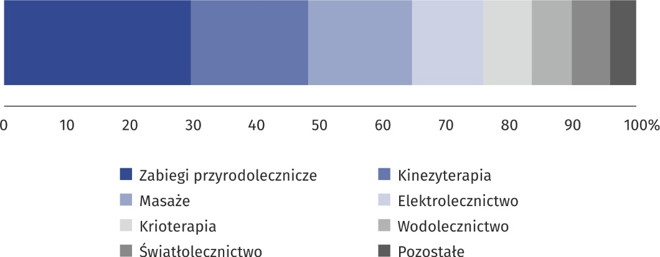**Wykres 3. Struktura zabiegów leczniczych wykonanych w zakładach lecznictwa uzdrowiskowego według rodzaju zabiegu w 2019 r.**

Z dofinansowania do pobytu w szpitalu lub sanatorium uzdrowiskowym skorzystało 35,4 tys. osób (55,9% leczonych stacjonarnie) – o 1,3 p. proc. mniej niż w 2018 r. Z dofinansowania do pobytu ze środków Narodowego Funduszu Zdrowia skorzystało 34,6 tys. osób. Dofinansowanie do uczestnictwa w turnusach rehabilitacyjnych z Państwowego Funduszu Rehabilitacji Osób Niepełnosprawnych oraz innych instytucji otrzymało po 0,4 tys. pacjentów. Pacjenci pełnopłatni stanowili 44,1% kuracjuszy (o 1,8 p. proc. więcej w porównaniu z rokiem poprzednim).

Wszystkie obiekty lecznictwa uzdrowiskowego prowadzące działalność w 2019 r. zlokalizowane były na obszarze powiatu buskiego, który bogaty jest w naturalne zasoby surowców leczniczych.

**Apteki ogólnodostępne i punkty apteczne**

Sieć placówek służby zdrowia uzupełniają apteki i punkty apteczne zaopatrujące ludność w leki i środki medyczne.

W końcu 2019 r. działalność prowadziło 396 aptek ogólnodostępnych i 54 punkty apteczne. W porównaniu z rokiem poprzednim zanotowano spadek liczby aptek (o 3,9%), a liczby punktów aptecznych o 1,8. Wszystkie apteki ogólnodostępne należały do prywatnych właścicieli.

W końcu 2019 r. sprzedaż leków i środków medycznych w ramach stałych dyżurów nocnych oferowało 13 aptek ogólnodostępnych

Stałe dyżury nocne pełniło 13 aptek, a dyżury okresowe - 71. Liczba aptek dyżurujących w nocy zmalała o 12,5% w stosunku do 2018 r. Większość aptek (80,8%) działała w miastach, natomiast punkty apteczne zlokalizowane były głównie na terenach wiejskich (98,1%).

**Tablica 3. Apteki i punkty aptecznea**

Stan w dniu 31 grudnia

|  |  |  |  |
| --- | --- | --- | --- |
| WYSZCZEGÓLNIENIE | 2018 | 2019 | |
| w liczbach bezwzględnych | | 2018=100 |
| Apteki | 412 | 396 | 96,1 |
| w tym na wsi | 88 | 76 | 86,4 |
| w tym pełniące dyżury nocne: |  |  |  |
| stałe | 10 | 13 | 130,0 |
| okresowe | 86 | 71 | 82,6 |
| Punkty apteczneb | 55 | 54 | 98,2 |
| w tym na wsi | 54 | 53 | 98,1 |
| Pracujący ogółem (w aptekach i punktach aptecznych) | 2122 | 2109 | 99,4 |
| w tym: |  |  |  |
| magistrowie farmacji | 732 | 711 | 97,1 |
| technicy farmaceutyczni | 1279 | 1316 | 102,9 |
| Liczba ludności na 1 aptekę i punkt  apteczny | 2659 | 2742 | 103,1 |

a Badaniem objęte są ogólnodostępne apteki i punkty apteczne; nie wlicza się do nich aptek szpitalnych zaopatrujących w leki i środki medyczne stacjonarne zakłady opieki zdrowotnej. b Zgodnie z ustawą z 6 września 2001 r. o prawie farmaceutycznym, punkty apteczne tworzone po dniu wejścia w życie ustawy mogą być usytuowane jedynie na terenach wiejskich, jeśli na terenie danej wsi nie jest prowadzona apteka ogólnodostępna.

W aptekach ogólnodostępnych i punktach aptecznych pracowało 1316 techników farmaceutycznych i 711 magistrów farmacji. Zdecydowaną większość stanowiły kobiety, których udział wyniósł odpowiednio 96,3% i 81,0%.

**Mapa 2. Apteki ogólnodostępne i punkty apteczne według powiatów w 2019 r.**

Stan w dniu 31 grudnia

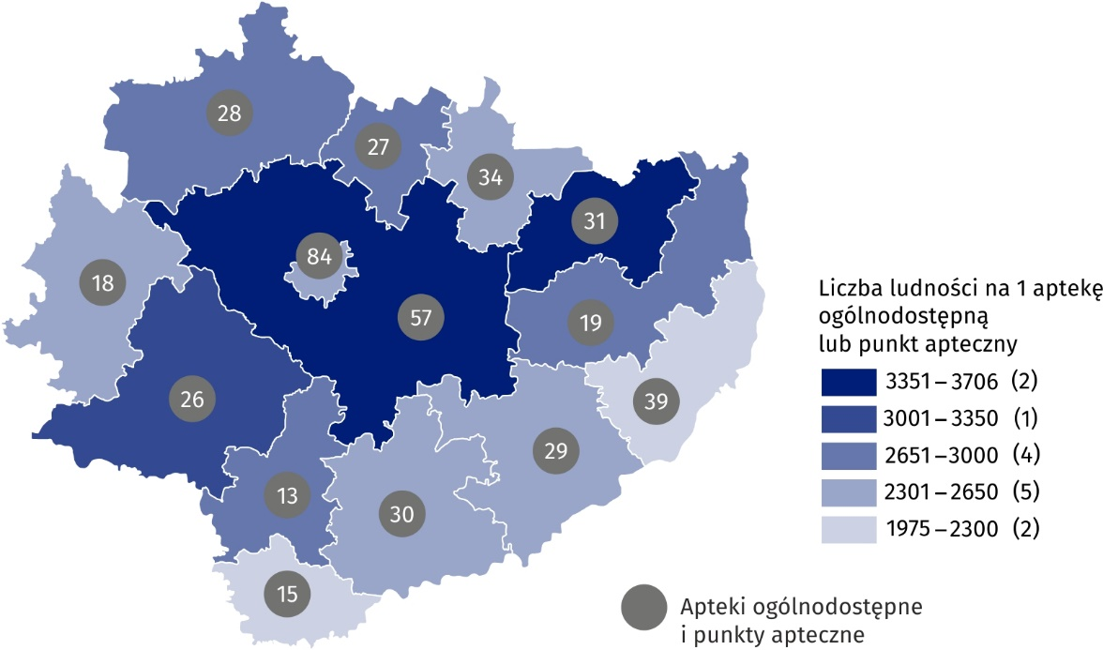

Sprzedaż wysyłkową leków i środków medycznych z wykorzystaniem strony internetowej zadeklarowało 9 aptek (przed rokiem 3). Punkty apteczne takiej formy sprzedaży nie oferowały.

Na 1 aptekę ogólnodostępną

i punkt apteczny przypadało przeciętnie 2742 mieszkańców

Na 1 aptekę ogólnodostępną i punkt apteczny przypadało średnio 2742 osób (o 88 więcej niż przed rokiem). W skali kraju wskaźnik ten wyniósł 2848 osób. Najwięcej ludności na jedną aptekę ogólnodostępną i punkt apteczny odnotowano w powiecie kieleckim (3706), a najmniej w sandomierskim (1975).

**Placówki sprawujące opiekę nad dziećmi do lat 3**

Ustawa o opiece nad dziećmi w wieku do lat 3 stwarza warunki dla organizowania i funkcjonowania zróżnicowanych form opieki nad dziećmi. Opieka może być organizowana w formie żłobka, klubu dziecięcego, sprawowana przez dziennego opiekuna lub nianię.

Według stanu na 31 grudnia 2019 r. w województwie świętokrzyskim funkcjonowało 78 placówek sprawujących opiekę nad dziećmi do lat 3, z tego działalność prowadziło 65 żłobków i 13 klubów dziecięcych. W 2019 r. ogólna liczba jednostek oferujących opiekę nad dziećmi do lat 3 zwiększyła się o 20,0%. Placówki te znajdowały się w każdym powiecie, przy czym najwięcej było zlokalizowanych w m. Kielce, powiecie kieleckim i starachowickim (odpowiednio 29, 12   
i 9).

W ciągu roku w placówkach sprawujących opiekę nad dziećmi do lat 3 przebywało 4141 dzieci, w tym 27 dzieci niepełnosprawnych

**Tablica 4. Placówki instytucjonalnej opieki nad dziećmi w wieku do lat 3**

Stan w dniu 31 grudnia

|  |  |  |  |
| --- | --- | --- | --- |
| WYSZCZEGÓLNIENIE | 2018 | 2019 | |
| w liczbach bezwzględnych | | 2018=100 |
| Placówki ogółem | 65 | 78 | 120,0 |
| żłobki | 53 | 65 | 122,6 |
| kluby dziecięce | 11 | 13 | 118,2 |
| oddziały żłobkowe | 1 | - | . |
| Miejsca rzeczywiste | 2450 | 2887 | 117,8 |
| Dzieci | 2218 | 2665 | 120,2 |
| Dzieci przebywające w ciągu roku | 3361 | 4141 | 123,2 |
| Dzieci w placówkach opieki nad dziećmi w wieku do lat 3 na 10 tys. dzieci w wieku do lat 3 | 69 | 85 | . |

W końcu grudnia 2019 r. placówki opieki nad małymi dziećmi zapewniały 2887 miejsc dla dzieci (o 17,8% więcej niż rok wcześniej). Żłobki dysponowały 91,0% wszystkich miejsc. W sektorze prywatnym na 1 żłobek przypadało średnio 31 miejsc, a w sektorze publicznym – 53. Kluby dziecięce były mniejsze i dysponowały średnio odpowiednio 21 i 18 miejscami.

Na koniec roku z instytucjonalnych form opieki nad dziećmi w wieku do lat 3 korzystało 2665 dzieci, w tym 93,0% dzieci przebywało w żłobkach. Najliczniejszą grupę stanowili dwulatkowie – 55,8%. Dzieci roczne stanowiły 34,4% ogółu, trzyletnie - 7,8%, a odsetek dzieci w wieku poniżej 1 roku wyniósł 2,0%. Chłopcy stanowili 50,8% ogólnej liczby dzieci w placówkach.

Wskaźnik liczby podopiecznych korzystających z instytucjonalnych form opieki nad dziećmi do lat 3 na 1 tys. dzieci w tym wieku w województwie świętokrzyskim wyniósł 85 i był niższy od wskaźnika dla Polski, który wyniósł 124 (przed rokiem odpowiednio 69 i 105).

Żłobki świadczyły opiekę najczęściej w wymiarze od 5 do 10 godzin dziennie (53,8%). Pozostałe placówki pracowały powyżej 10 godzin dziennie. Kluby dziecięce zapewniały opiekę dzieciom przeważnie w wymiarze 5-10 godzin w ciągu dnia (84,6%), a 2 palcówki – do 5 godzin.

Wśród wszystkich placówek ponad 60% należało do sektora prywatnego. Najwięcej żłobków i klubów dziecięcych sektora prywatnego należało do osób fizycznych prowadzących działalność gospodarczą (42,3%). 7,7% placówek zostało założonych przez spółki cywilne, a 5,1% – przez stowarzyszenia. W sektorze publicznym 96,8% instytucjonalnych form opieki nad dziećmi w wieku do lat 3 było prowadzonych przez samorządy gminne.

**Pomoc społeczna**

**Zakłady stacjonarnej pomocy społecznej**

Na koniec 2019 r. na terenie województwa świętokrzyskiego działało 70 zakładów stacjonarnych pomocy społecznej (o 2 mniej niż rok wcześniej). Stanowiły one 3,7% wszystkich placówek tego rodzaju w Polsce. Wśród nich najliczniejszą grupę stanowiły domy pomocy społecznej (37 placówek – podobnie jak przed rokiem). W 2019 r. funkcjonowało również 11 schronisk dla bezdomnych (o 1 mniej niż w 2018 r.), 7 placówek zapewniających całodobową opiekę osobom niepełnosprawnym, przewlekle chorym lub osobom w podeszłym wieku w ramach działalności gospodarczej lub statutowej (o 1 mniej), 6 rodzinnych domów pomocy, 4 noclegownie, 3 domy dla matek z małoletnimi dziećmi i kobiet w ciąży oraz 1 środowiskowy dom samopomocy. Jedna placówka – pozostała, obejmowała opieką inne osoby. Liczba rodzinnych domów pomocy, noclegowni, domów dla matek, środowiskowych domów samopomocy i pozostałych placówek pozostała bez zmian.

Na koniec 2019 r. działało 70 zakładów stacjonarnych pomocy społecznej, które dysponowały blisko 4,4 tys. miejsc. Przebywało w nich 4,2 tys. mieszkańców

W końcu 2019 r. zakłady stacjonarne pomocy społecznej dysponowały łącznie 4380 miejscami (o 3,3% mniej niż w roku poprzednim). Największą liczbę miejsc posiadały domy pomocy społecznej (3553; o 0,4% mniej niż w 2018 r.). W schroniskach dla bezdomnych przygotowano 373 miejsca (o 20,6% mniej), w placówkach zapewniających całodobową opiekę osobom niepełnosprawnym, przewlekle chorym lub osobom w podeszłym wieku w ramach działalności gospodarczej lub statutowej liczba miejsc zmniejszyła się o 18,6% - do 227. W noclegowniach były 102 miejsca (o 5,2% więcej), w domach dla matek – 50 (o 13,6% więcej), rodzinnych domach pomocy – 48 (o 9,1% więcej), a w pozostałych - 3 (o 1 więcej). Liczba miejsc w środowiskowych domach samopomocy nie zmieniła się i wyniosła 24.

**Wykres 4. Mieszkańcy stacjonarnych zakładów pomocy społecznej według grup mieszkańców w 2019 r.**

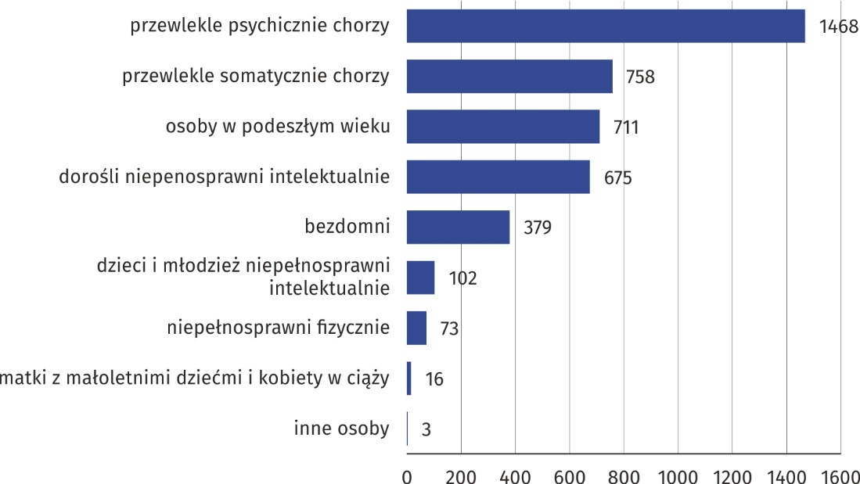Stan w dniu 31 grudnia

Według stanu na 31 grudnia 2019 r. w zakładach stacjonarnych pomocy społecznej przebywało 4185 mieszkańców, tj. o 183 osoby mniej niż przed rokiem, przy czym czterech na pięciu mieszkańców to pensjonariusze domów pomocy społecznej. W analizowanym roku mniej mieszkańców przebywało w: schroniskach dla bezdomnych (122 osoby, o 28,8% mniej niż   
w 2018 r.), placówkach zapewniających całodobową opiekę osobom niepełnosprawnym, przewlekle chorym lub osobom w podeszłym wieku w ramach działalności gospodarczej lub statutowej (48 osób; o 19,0% mniej) oraz domach dla matek (11 osób, tj. o 40,7% mniej). Zarówno w noclegowniach, jak i rodzinnych domach pomocy, liczba mieszkańców zwiększyła się - odpowiednio o 8,3% i 4,8%, tj. do 102 i 48 osób. W środowiskowym domu samopomocy, podobnie jak przed rokiem, opieka zapewniona była dla 24 mieszkańców.

Najwięcej mieszkańców zakładów stacjonarnych pomocy społecznej przebywało w placówkach dla osób przewlekle psychicznie chorych (35,1%) i przewlekle somatycznie chorych (18,1%). Najniższy odsetek dotyczył matek z małoletnimi dziećmi i kobiet w ciąży (0,4%) oraz innych osób (0,1%).

**Wykres 5. Struktura mieszkańców stacjonarnych zakładów pomocy społecznej według grup wieku w 2019 r.**

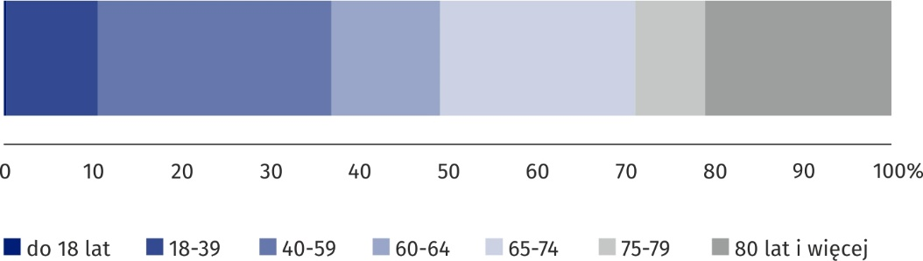Stan w dniu 31 grudnia

Wśród pensjonariuszy stacjonarnych zakładów pomocy społecznej najmniej liczna była grupa osób młodych do 18 roku życia (0,3% ogółu mieszkańców), a najliczniejsza w wieku 75 lat   
i więcej (28,8%).

Dla 42,9% tych placówek organem prowadzącym były jednostki samorządu terytorialnego. Pozostałe prowadzone były przez: stowarzyszenia oraz osoby fizyczne i prawne (po 18,6%), kościoły i związki wyznaniowe (15,7%) oraz fundacje (4,3%).

Wśród pensjonariuszy zakładów stacjonarnych pomocy społecznej przeważali mężczyźni (55,7%)

Większość osób (92,9%) opłacało swój pobyt pokrywając koszty przynajmniej w części z dochodów własnych, np. emerytury, renty, zasiłku stałego, przy czym, ze względu na wysokie koszty utrzymania zaledwie 3,9% osób pokrywało koszty w pełnej wysokości. Dla 5,9% mieszkańców pobyt w stacjonarnych zakładach pomocy społecznej w całości był finansowany przez gminę lub budżet państwa, a dla 1,0% przez członków rodziny. Zwolnionych z ponoszenia opłat było 0,3% mieszkańców takich zakładów.

W przeliczeniu na 10 tys. ludności najwięcej miejsc w zakładach stacjonarnych pomocy społecznej było w powiecie opatowskim (104,2) i koneckim (45,5) a najmniej w skarżyskim (13,5) i jędrzejowskim (15,5). Wskaźnik dla województwa świętokrzyskiego wyniósł 35,5.

**Instytucjonalna i rodzinna piecza zastępcza**

Opieka i wychowanie dzieci i młodzieży pozbawionej całkowicie lub częściowo opieki ze strony rodziny naturalnej realizowane są w ramach instytucjonalnej lub rodzinnej pieczy zastępczej. Dziecko może zostać umieszczone w jednej z dwóch form pieczy zastępczej: rodzinnej lub instytucjonalnej.

W 2019 r. w placówkach instytucjonalnej pieczy zastępczej przebywało 571 wychowanków

Na koniec 2019 r. na terenie województwa funkcjonowało 48 placówek instytucjonalnej pieczy zastępczej (47 placówek opiekuńczo-wychowawczych oraz 1 regionalna placówka opiekuńczo-terapeutyczna), w których przebywało 571 podopiecznych.

**Tablica 5. Placówki instytucjonalnej pieczy zastępczej według typu placówki**

Stan w dniu 31 grudnia

|  |  |  |  |  |
| --- | --- | --- | --- | --- |
| WYSZCZEGÓLNIENIE | | Placówki | Miejsca | Wychowankowie |
| Placówki instytucjonalnej pieczy  zastępczej | 2018 | 47 | 650 | 580 |
| 2019 | 48 | 649 | 571 |
| Placówki opiekuńczo-wychowawcze |  | 47 | 619 | 542 |
| Socjalizacyjne |  | 23 | 346 | 309 |
| Interwencyjne |  | 1 | 10 | 6 |
| Specjalistyczno-terapeutyczne |  | 2 | 30 | 30 |
| Rodzinne |  | 14 | 107 | 93 |
| Łączące zadania placóweka |  | 7 | 126 | 104 |
| Regionalne placówki opiekuńczo-terapeutyczne |  | 1 | 30 | 29 |

a Placówki opiekuńczo-wychowawcze łączące zadania placówek typu socjalizacyjnego, interwencyjnego oraz

specjalistyczno-terapeutycznego.

Do zapewnienia stałej całodobowej opieki przygotowanych było 649 miejsc, w tym, w placówkach opiekuńczo-wychowawczych 619. W porównaniu z 2018 r. liczba placówek instytucjonalnej pieczy zastępczej zwiększyła się o 2,1%, natomiast mniej było miejsc i wychowanków odpowiednio o 0,2% i 1,6%.

Placówki instytucjonalnej pieczy zastępczej funkcjonujące na terenie województwa świętokrzyskiego stanowiły 4,1% wszystkich placówek tego typu w Polsce, oraz 3,6% wszystkich miejsc.

W 2019 r. działało 206 placówek wsparcia dziennego,   
w których w ciągu roku przebywało 6725 dzieci

Według stanu na 31 grudnia 2019 r. w ramach instytucjonalnej pieczy zastępczej opiekę dzienną zapewniało także 206 placówek wsparcia dziennego,które dysponowały 4987 miejscami, co stanowiło 6,5% wszystkich tego typu placówek w Polsce, oraz 5,8% ogółu miejsc. W porównaniu z 2018 r. liczba placówek zwiększyła się o 7,3%, liczba miejsc o 11,0%, a liczba dzieci w nich przebywających o 12,8%.

**Tablica 6. Placówki wsparcia dziennego według typu placówki**

Stan w dniu 31 grudnia

|  |  |  |  |  |
| --- | --- | --- | --- | --- |
| WYSZCZEGÓLNIENIE | | Placówki | Miejsca | Korzystający |
| Placówki wsparcia dziennego | 2018 | 192 | 4494 | 4231 |
| 2019 | 206 | 4987 | 4772 |
| Opiekuńcze |  | 101 | 3015 | 2727 |
| Specjalistyczne |  | 9 | 400 | 460 |
| Pracy podwórkowej |  | 88 | 1320 | 1320 |
| W połączonych formach |  | 8 | 252 | 265 |

W placówkach wsparcia dziennego w ciągu całego roku przebywało 6725 podopiecznych, a ich liczba spadła w stosunku do 2018 r. o 5,6%. Według stanu na koniec 2019 r. ze wsparcia w takich placówkach korzystało 4772 osób (wzrost o 12,8% w porównaniu z 2018 r.). W placówkach wsparcia dziennego objęto opieką 142 osoby niepełnosprawne, w tym 82 w placówkach opiekuńczych, a 19 w specjalistycznych.

Alternatywą dla systemu instytucjonalnego jest umieszczanie dzieci w rodzinach zastępczych lub w rodzinnych domach dziecka.

**Tablica 7. Rodzinna piecza zastępcza**

W 2019 r. rodzinną pieczę zastępczą sprawowało 980 rodzin zastępczych oraz 13 rodzinnych domów dziecka%

Stan w dniu 31 grudnia

W pieczy zastępczej przebywało mniej dzieci niż rok wcześniej

|  |  |  |  |  |  |  |
| --- | --- | --- | --- | --- | --- | --- |
| WYSZCZEGÓLNIENIE | | Rodziny | | Dzieci w rodzinach | | |
| ogółem | w tym na wsi | z liczby razem | | |
| razem | dziewczęta | niepełnosprawne |
| Rodzinna piecza zastępcza | 2018 | 1000 | 395 | 1433 | 703 | 220 |
| 2019 | 993 | 409 | 1418 | 655 | 172 |
| Rodziny zastępcze |  | 980 | 404 | 1332 | 610 | 162 |
| spokrewnione z dzieckiem |  | 672 | 262 | 877 | 391 | 105 |
| niezawodowe |  | 279 | 125 | 355 | 177 | 37 |
| zawodowe |  | 15 | 11 | 49 | 20 | 4 |
| zawodowe specjalistyczne |  | 5 | 1 | 12 | 10 | 11 |
| zawodowe pełniące funkcję pogotowia rodzinnego |  | 9 | 5 | 39 | 12 | 5 |
| Rodzinne domy dziecka |  | 13 | 5 | 86 | 45 | 10 |

Na koniec 2019 r. w województwie świętokrzyskim w ramach rodzinnej pieczy zastępczej funkcjonowało 980 rodzin zastępczych i 13 rodzinnych domów dziecka. Pod opieką rodzin zastępczych znajdowało się 1332 dzieci – najwięcej (65,8%) pod opieką rodzin spokrewnionych. Funkcję pieczy zastępczej pełniło 540 małżeństw i 453 osób samotnych. Wśród osób prowadzących rodzinę zastępczą najwięcej było osób w wieku 51–70 lat (562, tj. 56,6%). Rodziny zawodowe stanowiły zaledwie 3,0% wszystkich rodzin zastępczych. Rodziny działające w ramach rodzinnej pieczy zastępczej na terenie województwa świętokrzyskiego stanowiły 2,7% liczby takich rodzin w Polsce.

W przypadku cytowania danych Głównego Urzędu Statystycznego prosimy o zamieszczenie informacji: „Źródło danych GUS”, a w przypadku publikowania obliczeń dokonanych na danych opublikowanych przez GUS prosimy o zamieszczenie informacji: „Opracowanie własne na podstawie danych GUS”.

**Powiązane opracowania**

[Pomoc społeczna i opieka nad dzieckiem i rodziną w 2019 r.](https://stat.gov.pl/obszary-tematyczne/warunki-zycia/ubostwo-pomoc-spoleczna/pomoc-spoleczna-i-opieka-nad-dzieckiem-i-rodzina-w-2019-roku,10,11.html)

[Opracowania bieżące – Ochrona zdrowia](https://stat.gov.pl/obszary-tematyczne/zdrowie/)

**Temat dostępny w bazach danych**

[Baza BDL - Ochrona zdrowia, Opieka społeczna](https://bdl.stat.gov.pl/BDL/dane/podgrup/temat)

[Dziedzinowa Baza Wiedzy – Zdrowie i Ochrona zdrowia](http://swaid.stat.gov.pl/SitePagesDBW/ZdrowieOchronaZdrowia.aspx)

**Ważniejsze pojęcia dostępne w słowniku**

[Ambulatoryjne świadczenie zdrowotne](https://stat.gov.pl/metainformacje/slownik-pojec/pojecia-stosowane-w-statystyce-publicznej/1946,pojecie.html)

[Ambulatoryjne świadczenie specjalistyczne](https://stat.gov.pl/metainformacje/slownik-pojec/pojecia-stosowane-w-statystyce-publicznej/3178,pojecie.html)

[Apteka ogólnodostępna](https://stat.gov.pl/metainformacje/slownik-pojec/pojecia-stosowane-w-statystyce-publicznej/2535,pojecie.html)

[Dom pomocy społecznej](https://stat.gov.pl/metainformacje/slownik-pojec/pojecia-stosowane-w-statystyce-publicznej/1353,pojecie.html)

[Jednostka systemu ratownictwa medycznego](https://stat.gov.pl/metainformacje/slownik-pojec/pojecia-stosowane-w-statystyce-publicznej/1954,pojecie.html)

[Lecznictwo uzdrowiskowe](https://stat.gov.pl/metainformacje/slownik-pojec/pojecia-stosowane-w-statystyce-publicznej/2265,pojecie.html)

[Noclegownia](https://stat.gov.pl/metainformacje/slownik-pojec/pojecia-stosowane-w-statystyce-publicznej/1932,pojecie.html)

[Piecza zastępcza](https://stat.gov.pl/metainformacje/slownik-pojec/pojecia-stosowane-w-statystyce-publicznej/3061,pojecie.html)

[Placówka opiekuńczo-wychowawcza](https://stat.gov.pl/metainformacje/slownik-pojec/pojecia-stosowane-w-statystyce-publicznej/1389,pojecie.html)

[Podstawowa opieka zdrowotna](https://stat.gov.pl/metainformacje/slownik-pojec/pojecia-stosowane-w-statystyce-publicznej/3158,pojecie.html)

[Porada](https://stat.gov.pl/metainformacje/slownik-pojec/pojecia-stosowane-w-statystyce-publicznej/3154,pojecie.html)

[Praktyka lekarska](https://stat.gov.pl/metainformacje/slownik-pojec/pojecia-stosowane-w-statystyce-publicznej/1447,pojecie.html)

[Przychodnia](https://stat.gov.pl/metainformacje/slownik-pojec/pojecia-stosowane-w-statystyce-publicznej/3164,pojecie.html)

[Punkt apteczny](https://stat.gov.pl/metainformacje/slownik-pojec/pojecia-stosowane-w-statystyce-publicznej/408,pojecie.html)

[Rodzinny dom pomocy](https://stat.gov.pl/metainformacje/slownik-pojec/pojecia-stosowane-w-statystyce-publicznej/1933,pojecie.html)

[Ratownictwo medyczne](https://stat.gov.pl/metainformacje/slownik-pojec/pojecia-stosowane-w-statystyce-publicznej/1953,pojecie.html)

[Schronisko dla bezdomnych](https://stat.gov.pl/metainformacje/slownik-pojec/pojecia-stosowane-w-statystyce-publicznej/1919,pojecie.html)

[Stacjonarna opieka zdrowotna](https://stat.gov.pl/metainformacje/slownik-pojec/pojecia-stosowane-w-statystyce-publicznej/1951,pojecie.html)

[Szpitalny oddział ratunkowy](https://stat.gov.pl/metainformacje/slownik-pojec/pojecia-stosowane-w-statystyce-publicznej/1001,pojecie.html)

[Żłobek, klub dziecięcy](https://stat.gov.pl/metainformacje/slownik-pojec/pojecia-stosowane-w-statystyce-publicznej/688,pojecie.html)

|  |  |
| --- | --- |
| Opracowanie merytoryczne: **Urząd Statystyczny w Kielcach****Dyrektor Agnieszka Piotrowska-Piątek**Tel: 41 249 96 00 | Rozpowszechnianie: **Rzecznik Prasowy Prezesa GUS****Karolina Banaszek** Tel: 695 255 011 |

|  |  |  |
| --- | --- | --- |
| **Wydział Współpracy z Mediami**  Tel: 22 608 34 91, 22 608 38 04  e-mail: obslugaprasowa@stat.gov.pl |  | www.stat.gov.pl |
|  | @GUS_STAT |
|  | @GlownyUrzadStatystyczny |

1. Łącznie z przychodniami podległymi MON i MSWiA.
2. W dniu 1 kwietnia 2019 r. weszła w życie nowelizacja ustawy o Państwowym Ratownictwie Medycznym, zgodnie z którą dysponentami zespołów ratownictwa medycznego wchodzących w skład Systemu Państwowego Ratownictwa Medycznego mogą być wyłącznie podmioty publiczne. W wyniku nowelizacji ustawy nastąpiło przejmowanie zespołów ratownictwa medycznego między dysponentami, którymi do końca marca 2019 r. mogły być również podmioty prywatne.
3. Leczeni w trybie stacjonarnym łącznie z ruchem międzyoddziałowym.